Instrukcja przekazywania związków do Krajowej Biblioteki Związków Chemicznych
Osoba/Instytucja chcąca udostępnić i wysłać swoje związki do Krajowej Biblioteki Związków Chemicznych (KBZCh) określana jest jako: PRZEKAZUJĄCY.
Przed przekazaniem związków chemicznych do KBZCh podpisywana jest UMOWA PRZEKAZANIA ZWIĄZKÓW między KBZCh a instytucją przekazującą (przykład umowy dostępny jest na stronie www.pol-openscreen.pl).

KROK 1:
Osoba upoważniona przez instytucję przekazującą i wymieniona w Umowie Przekazania Związków pisze wiadomość z e-maila podanego w umowie lub zgłoszonego w aneksie do umowy lub w pisemnym pełnomocnictwie do Administratora KBZCh z informacją o chęci przekazania związków:
Agata Kraj
Compound Manager
POL-OPENSCREEN
Instytut Biologii Medycznej PAN
Tylna 3A, 90-364 Łódź
tel. (42) 209-33-70
http://pol-openscreen.pl/
akraj@pol-openscreen.pl

Dorota Borowiecka
Database Administrator
POL-OPENSCREEN
Instytut Biologii Medycznej PAN
Tylna 3A, 90-364 Łódź
tel. (42) 209-33-70
http://pol-openscreen.pl/
dborowiecka@pol-openscreen.pl

W mailu powinny się znajdować informacje o:
- liczbie związków, które chcemy przekazać
- tytuł naukowy, imię i nazwisko Przekazującego
- uczelnia/instytucja naukowa, wydział, zakład/komórka organizacyjna, adres, telefon do kontaktu

KROK 2:
Po zgłoszeniu mailowym chęci przekazania związków do KBZCh, Administrator rozpoczyna rejestrację, zakładając konto Przekazującemu poprzez interfejs znajdujący się pod adresem:
https://test-kbzc.labomatica.com/
Administrator nadaje Przekazującemu login, którym jest jego adres e-mail oraz generuje hasło.
Następnie Przekazujący otrzymuje dane do logowania poprzez e-mail, z którego wysłał informację o chęci przekazania związków.
Przekazujący może się już zalogować i używać interfejsu:
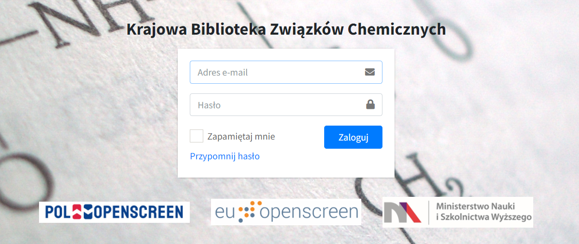
Jak wygląda sprawa poufności?
Przekazujący otrzymuje od nas nadane mu hasło na samym początku rejestracji. Dla zapewnienia bezpieczeństwa i poufności hasło to może być zmienione przez Przekazującego w ustawieniach konta po zalogowaniu. Aby to zrobić należy kliknąć ikonkę koła zębatego przy nazwie użytkownika i wpisać stare oraz nowe hasło zapisując zmiany:

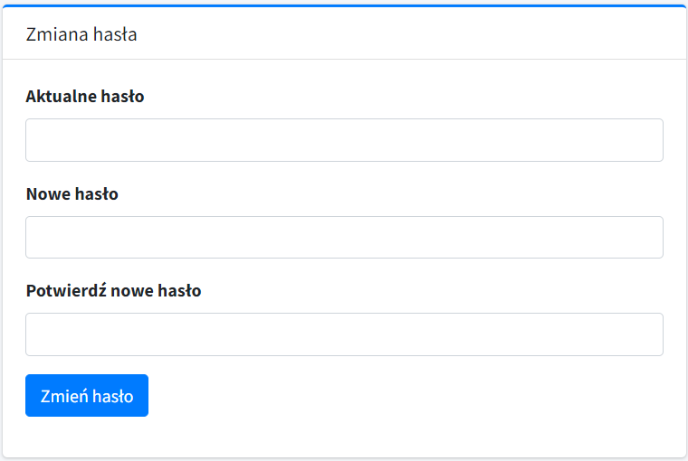

KROK 3:
Po zalogowaniu Przekazujący -> klika zakładkę Rejestracja związków
-> klika Zamów rak w prawym górnym rogu.
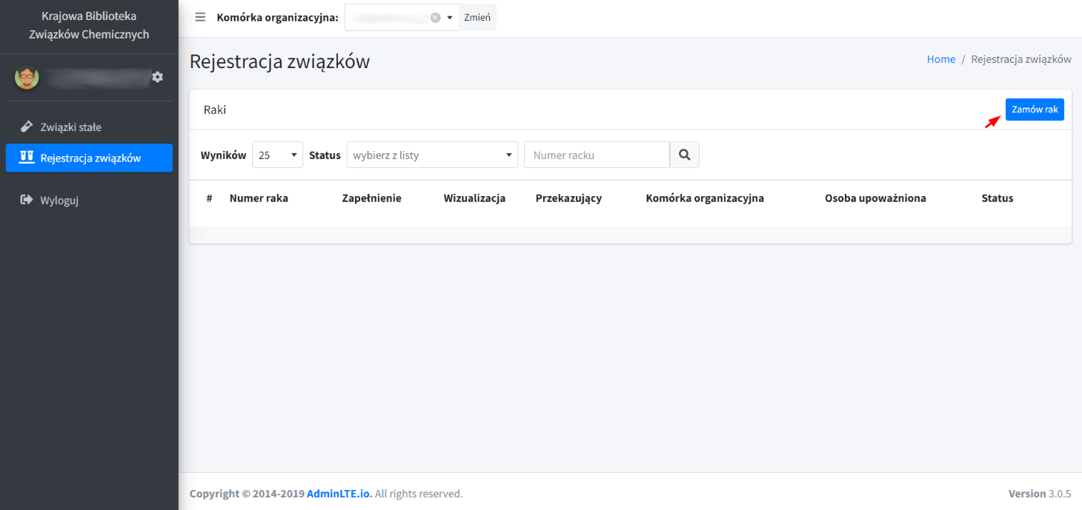
-> deklaruje ilość związków w okienku otwartym po kliknięciu okienka „Zamów rak”:
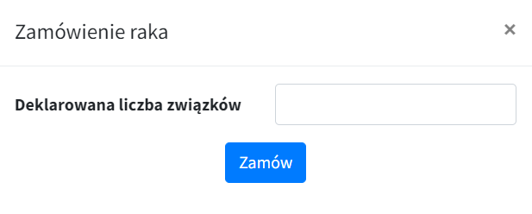
KROK 4:
Po wykonaniu tej czynności Administrator otrzymuje informacje o liczbie deklarowanych do przekazania związków, zamówieniu określonej liczby kodowanych kodami kreskowymi probówek firmy Micronic na zawiązki i liczbie raków (w jednym raku znajduje się 48 probówek). Minimalna liczba raków wynosi 1 choć nie wszystkie miejsca w nim muszą być wykorzystane.
Następnie Administrator przypisuje rak z charakterystycznym dla tego raka kodem kreskowym do zamówienia Przekazującego oraz umieszcza w raku liczbę probówek na związki, jaka została zadeklarowana.
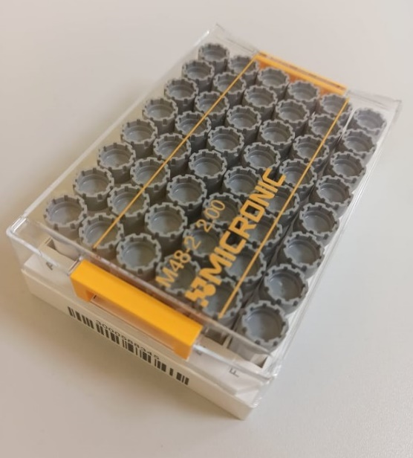
Rys. Zdjęcie przykładowego raka wysyłanego przez Administratora do Przekazującego.

KROK 5:
Administrator wysyła pocztą rak z wytarowanymi probówkami do Przekazującego na podany przez niego adres informując go o tym mailowo. Administrator używa adresu podanego w mailu zgłaszającym chęć przekazania związków.
KROK 6:
Przekazujący po otrzymaniu fizycznie przesyłki, odważa wszystkie swoje związki do probówek z otrzymanego raka z KBZCh (15 - 20 mg związków lub większą ilość jeśli to możliwe).
!!!Należy pamiętać, który związek został umieszczony, w której probówce i miejscu w raku. Najlepiej sporządzić notatkę aby uniknąć pomyłek, miejsca w raku oznaczane są literą i cyfrą: A1, A2 ……B1, B2 itd.

KROK 7:
Po przygotowaniu próbek związków Przekazujący loguje się w interfejsie pod adresem podanym już wyżej: https://test-kbzc.labomatica.com/. Klika zakładkę Rejestracja związków, a następnie zakładkę Zmień. Wybiera opcję Kompletowanie, po czym klika widoczny na tym etapie przycisk Kompletuj.
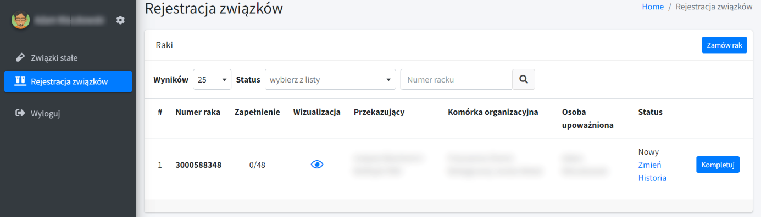
W kolejnym kroku wybiera żółte okrągłe pole w wizualizacji raka odpowiadające danemu związkowi zgodnie z jego właściwym położeniem w raku (patrz krok 6), aby dodać substancje.
Następnie wypisuje zadane dane oznaczone gwiazdką i opcjonalnie dostępne dane dodatkowe.
Jeśli Przekazujący nie posiada jeszcze kodu SMILES dla danego związku, to w celu wygenerowania go, może narysować wzór strukturalny przekazywanego związku chemicznego w okienku (jeśli związek posiada atomy niepołączone kowalencyjnie, np. wodę w hydratach, to muszą zostać one również uwzględnione we wzorze). Po narysowaniu związku w polu SMILES automatycznie pojawia się kod.
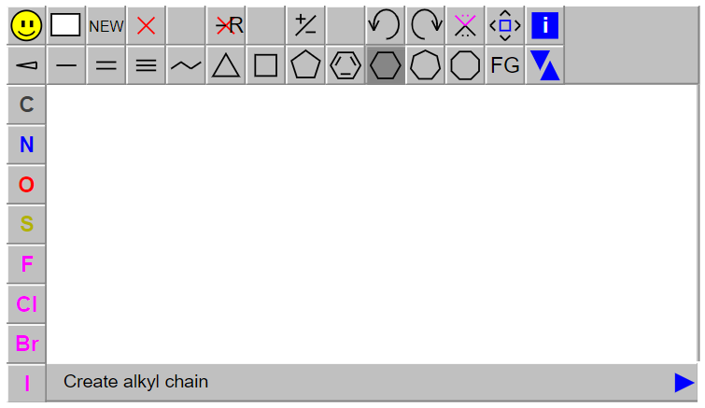
W polu Kod związku Przekazującego można podać kod przekazywanego związku chemicznego, jeśli Przekazujący taki nadał wcześniej na własne potrzeby (np. w zeszycie laboratoryjnym) lub chce nadać.
Po uzupełnieniu danych Przekazujący zatwierdza wszystko przyciskiem -> Zapisz (żółte okrągłe pole w wizualizacji raka zmienia kolor na zielony).
Następnie, po wpisaniu wszystkich zadeklarowanych związków Przekazujący klika -> Zakończ kompletowanie na zielonym pasku poniżej wizualizacji raka i potwierdza kompletowanie w okienku – OK. Rak uzyskuje status Gotowy do wysyłki.
KROK 8:
Po przygotowaniu fizycznie raka z probówkami ze związkami oraz wypełnieniu wszystkich informacji w interfejsie, Przekazujący wysyła rak pocztą do KBZCh na wskazany wcześniej adres:
Agata Kraj
POL-OPENSCREEN
Instytut Biologii Medycznej PAN
Tylna 3A, 90-364 Łódź

Warunki wysyłania związków pozostawione są do uznania Przekazującego, warto jednak zwrócić uwagę na czas trwania przesyłki szczególnie jeśli związki mogą być wrażliwe na podwyższoną temperaturę latem.

KROK 9:

Po fizycznym wysłaniu raka należy ponownie zalogować się w interfejsie: https://test-kbzc.labomatica.com/ i zmienić status raka klikając Zmień z Gotowy do wysyłki na Wysłany do KBZCh.
Administrator otrzyma informacje o wysłaniu raka przez Przekazującego i po fizycznym otrzymaniu przesyłki przekaże informację o tym fakcie Przekazującemu, a następnie przejdzie do dalszych kroków umieszczania związków Przekazującego w bazie KBZCh i udostępniania ich do badań skriningowych.

